**Maatopdracht 1**

***Hoe is het kinderdagverblijf ontstaan?:***

9 jaar geleden is het pand in Rijswijk ontstaan. Sinds 1984 startte partou. Toen was het natuurlijk nog heel anders dan dat het nu is.

***Hoeveel medewerkers werken in het bedrijf?:***

We hebben 6 vaste medewerkers en 1 manager.

***Welke opleiding hebben deze mensen gevolgd?:***

De partou medewerkers hebben de SPH (hbo) en SPW (mbo) gevolgd.

[](https://www.google.nl/url?sa=i&rct=j&q=&esrc=s&source=images&cd=&cad=rja&uact=8&ved=0ahUKEwjP1aDDjo3UAhUOLlAKHWMCAOgQjRwIBw&url=https://mijnkind.partou.nl/&psig=AFQjCNE2y1ugAPMYt7ZggZSCPdlz8SlZmg&ust=1495872783083660)

**Maatopdracht 2**

***Welke speel en leermiddelen worden er binnen het kinderdagverblijf gebruikt?:***

We hebben verschillende hoeken waar in gespeeld wordt: de baby knuffelhoek, het winkeltje, de stoere autohoek, het keukentje en de zandbak buiten + glijbaan.

***Zijn deze belangrijk voor de ontwikkeling van het kind?:***

Ja deze zijn heel belangrijk. bijvoorbeeld de auto hoek, daar leren de kinderen om samen te spelen in het keukentje leren ze met dagelijkse middelen om te gaan zoals bekers, borden en bakjes.

***Geef eens wat voorbeelden van soorten speelmiddelen?:***

poezenmandje, winkelwagentje en de zandbak.

***Maak foto’s van de middelen:***

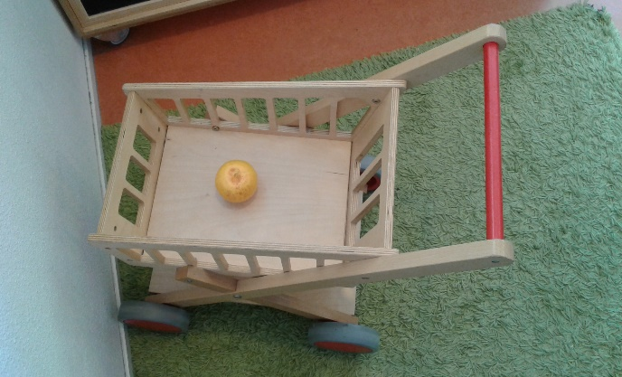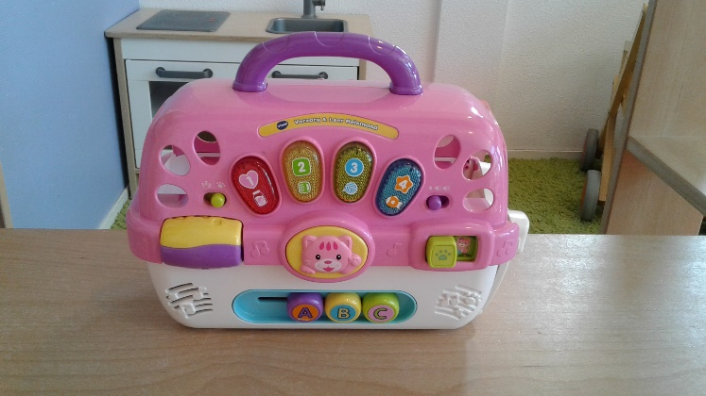

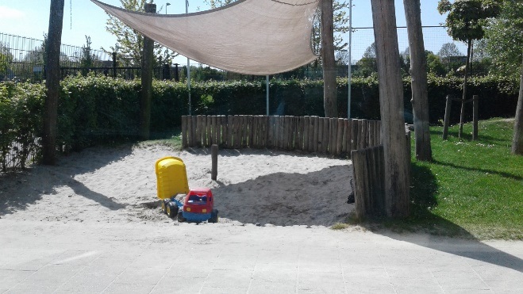

**Maatopdracht 3**

***Vertel waarom je voor deze opdracht hebt gekozen:***

Ik heb voor deze opdracht gekozen omdat het thema lente was/is. Het leek mij leuk om iets met lente te doen. Het thema verkeer was ook bezig maar daarvoor kon ik niet heel veel vinden en dit leek me wat origineler. Ik heb het woordje ‘lente’ geplakt op een vlaggetje en daar wat bloemetjes, rupsjes en blaadjes bij geplakt

***Maak foto’s en een lijst met benodigdheden:***

***Benodigdheden:***

-Schaar -Lijm -Gekleurd papier -Touw

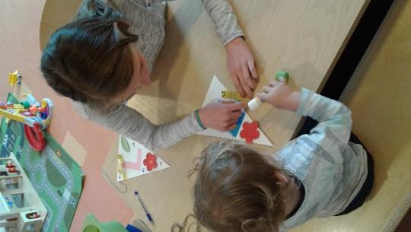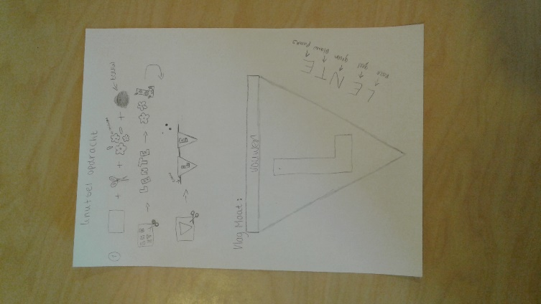

Mijn stage begeleider heeft foto’s gemaakt van toen ik met een kindje bezig was.

***Hoe heb je het aangepakt? Waar heb je op gelet? Wat heb je er zelf van geleerd? Hoe vonden de kinderen het? Wat ging goed en wat minder? :***

Ik heb op de eerste woensdag alle spullen bij elkaar gepakt en een schets gemaakt van wat ik wilde gaan maken. Daarna maakte ik alvast een soort voorbeeld zodat ik een beetje kon zien hoe het er uiteindelijk uit zou gaan zien. Op de tweede woensdag heb ik alle spullen bij elkaar gepakt en heb ik deze op de tafel gelegd en heb ik een paar kinderen uitgezocht om mee te knutselen. Waar ik op heb gelet is dat de kinderen snapten wat ze moesten doen en dat het niet te moeilijk was. Ik heb geleerd dat je veel moet uitleggen en vertellen wat je op dat moment gaan doen. Ook heb ik geleerd om geduld te hebben en de keuzes aan het kind over te laten. Een paar dagen later hoorde ik van wat kinderen dat ze iets aan het plafond zagen hangen en dat ze het heel mooi vonden. Ik denk dat de kinderen het heel erg leuk vonden om te maken.

**Maatopdracht 4**

***Wat is motoriek?***

De manier waarop je je kunt bewegen.

***Is er verschil tussen grove en fijne motoriek? Leg dit uit.***

Grove motoriek zijn grote bewegingen zoals: springen, fietsen, huppellen. Fijne motoriek zijn kleine bewegingen zoals: kralen rijgen, puzzels maken, tekenen.

***Wat valt jou op aan de motoriek van jonge kinderen?***

De motoriek van jonge kinderen is veel vastpakken met hun kleine handjes en is een fijne motoriek. Ik merk wel dat als ze ouder worden dat ze steeds een beetje grove motoriek krijgen.

***Hoe oefenen ze dit met de kinderen?***

Ik denk dat het oefenen van een grove motoriek vooral het buiten spelen is. Leren vallen en opstaan, glijden op de glijbaan en fietsen op de fietsjes. Het oefenen van een fijne motoriek is denk ik vooral binnen. Puzzels maken, kleuren en dingen met je vingers doen.

[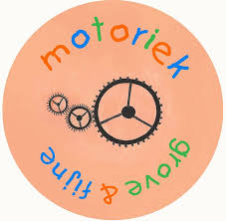](https://www.google.nl/imgres?imgurl=https://s-media-cache-ak0.pinimg.com/736x/ca/24/a3/ca24a3ea61c96d873d8415140956b857.jpg&imgrefurl=https://www.pinterest.com/kleuteruni/motoriek/&docid=nMdcCnTcH2uqeM&tbnid=6JY5ix9MfaGy8M:&vet=10ahUKEwjOkfCej43UAhWLL1AKHVpODrYQMwhFKA8wDw..i&w=736&h=721&hl=nl&bih=573&biw=1185&q=motoriek&ved=0ahUKEwjOkfCej43UAhWLL1AKHVpODrYQMwhFKA8wDw&iact=mrc&uact=8)

**Maatopdracht 5**

***Bereidt een verhaal voor dat je aan een groepje kinderen gaat vertellen. Leg uit waarom je voor dit verhaal hebt gekozen en hoe je omgaat met ‘stemmetjes’ en ‘plaatjes laten zien’:***

Ik heb de keuze aan de kinderen overgelaten. Ik heb met een meisje van 3 en een jongen van 3 een boekje gelezen. Het was een boekje dat heette: Gonnie en zijn vriendjes. Het ging over een eendje met rode laarsjes die zijn vriendjes ging zoeken. Dit boekje had van die luikjes waaronder je kon kijken wat of wie eronder zat. Zelf doe ik automatisch stemmetjes en geluidjes maken bij een verhaal dus dat was niet zo moeilijk voor mij.

[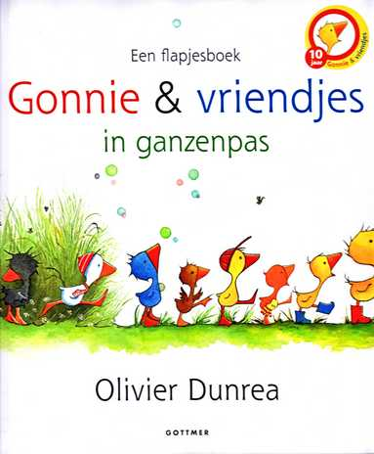](http://www.google.nl/url?sa=i&rct=j&q=&esrc=s&source=images&cd=&cad=rja&uact=8&ved=0ahUKEwjDxMjKi43UAhXOa1AKHXsZBSYQjRwIBw&url=http://www.pluizuit.be/content/gonnie-vriendjes-ganzenpas&psig=AFQjCNHHIQF_twqiJdJy4t9UoFYSlITk7Q&ust=1495871971798413)

**Maatopdracht 6**

***Schrijf 5 persoonlijke eigenschappen op, die je binnen het kinderdagverblijf zou moeten hebben om daar geschikt voor te zijn. Schrijf bij elke kwaliteit:***

***Waarom die eigenschap belangrijk is***

***Of jij die kwaliteit al hebt , En zo niet, wat je zou kunnen doen om die kwaliteit te krijgen.***

***eigenschap 1:*** Geduld, omdat je het anders niet volhoud in een KDV. Gelukkig heb ik wel veel geduld.

***eigenschap 2:*** Creativiteit, zodat je knutselwerkjes kan bedenken en leuke ideeën kan bedenken. Zelf ben ik ook wel creatief.

***eigenschap 3:*** Energie, zodat je het een hele dag kan volhouden. Zelf merkte ik dat de eerste week heel vermoeiend was, maar ik denk dat als je eraan went dat het steeds beter gaat.

***eigenschap 4:*** Kind vriendelijkheid, omdat je anders natuurlijk niet in een kinderdagverblijf kan werken. Ik hou heel veel van met kinderen omgaan dus ik ben zeker kindvriendelijk.

***eigenschap 5:*** Zelfstandigheid, omdat je soms ook alleen iets moet doen en dat ook moet kunnen. Het zelfstandig worden komt als steeds meer, maar ik heb soms nog wel hulp nodig.

[](https://www.google.nl/imgres?imgurl=http://www.degordijnenwinkel.nl/sites/default/files/quality.gif&imgrefurl=http://www.degordijnenwinkel.nl/&docid=8K1OE2jPAcHWsM&tbnid=Ijn-na5uwz-w9M:&vet=10ahUKEwjPtYjRj43UAhXHYVAKHamNAJQQMwiXAShYMFg..i&w=450&h=450&hl=nl&bih=573&biw=1185&q=kwaliteit&ved=0ahUKEwjPtYjRj43UAhXHYVAKHamNAJQQMwiXAShYMFg&iact=mrc&uact=8)